武进实验学校教师理论学习摘要与心得
教师姓名 | 毛敏利 | 职称 | 中小学一级 | 任教学科 | 数学
学习内容 | 优化课堂中的“力”，促进学生学的“深” |  |  | 学习时间 | 2021.4.7
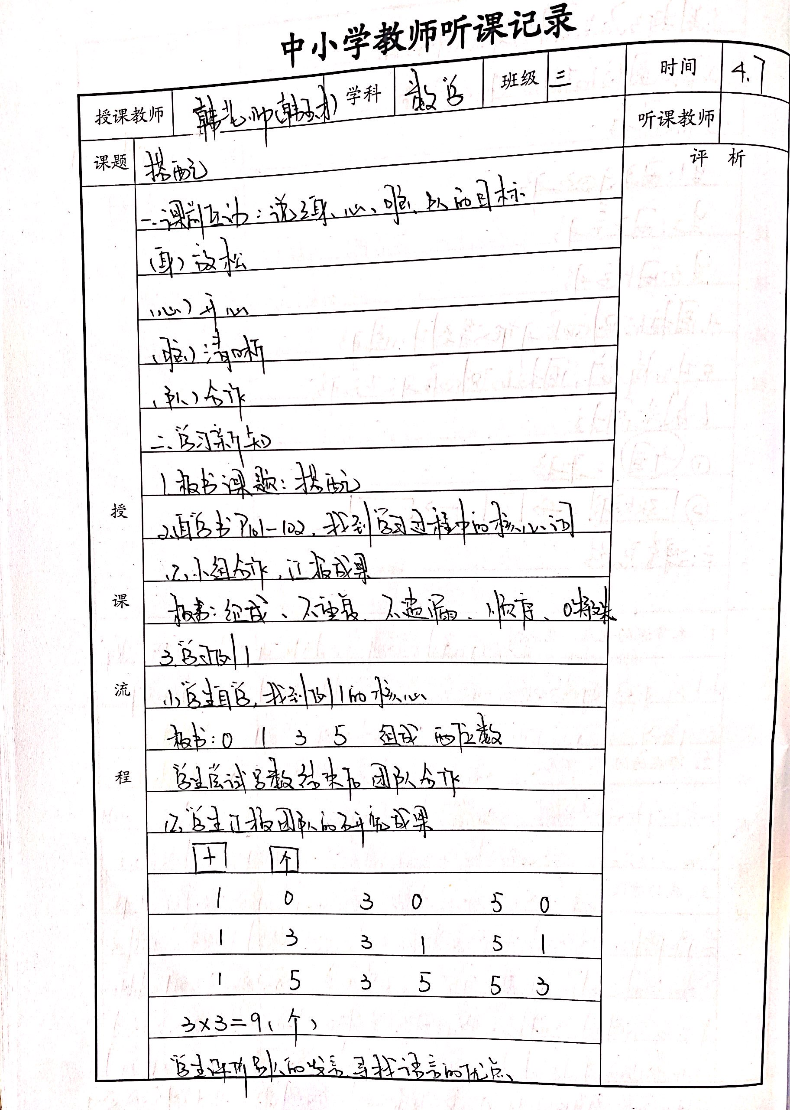
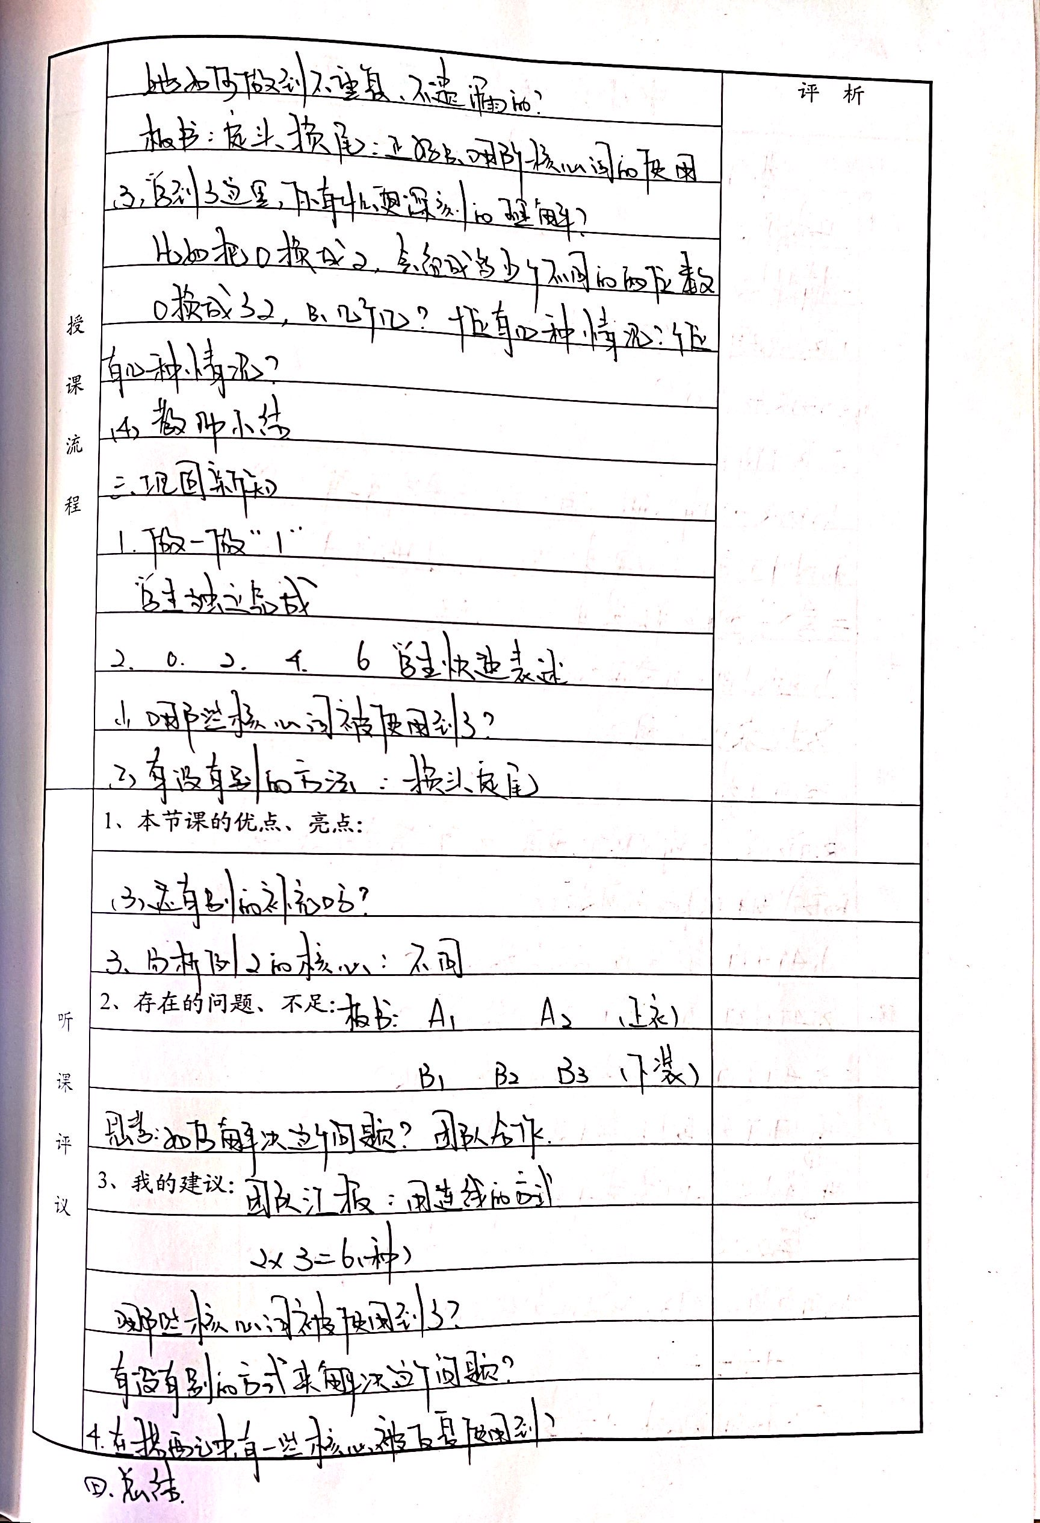

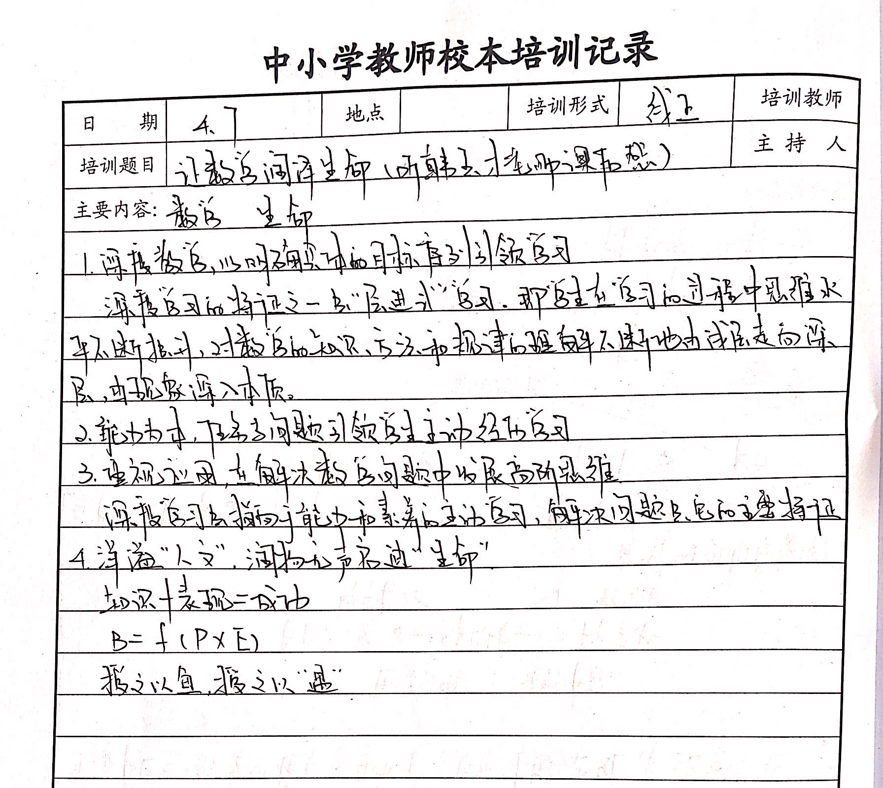

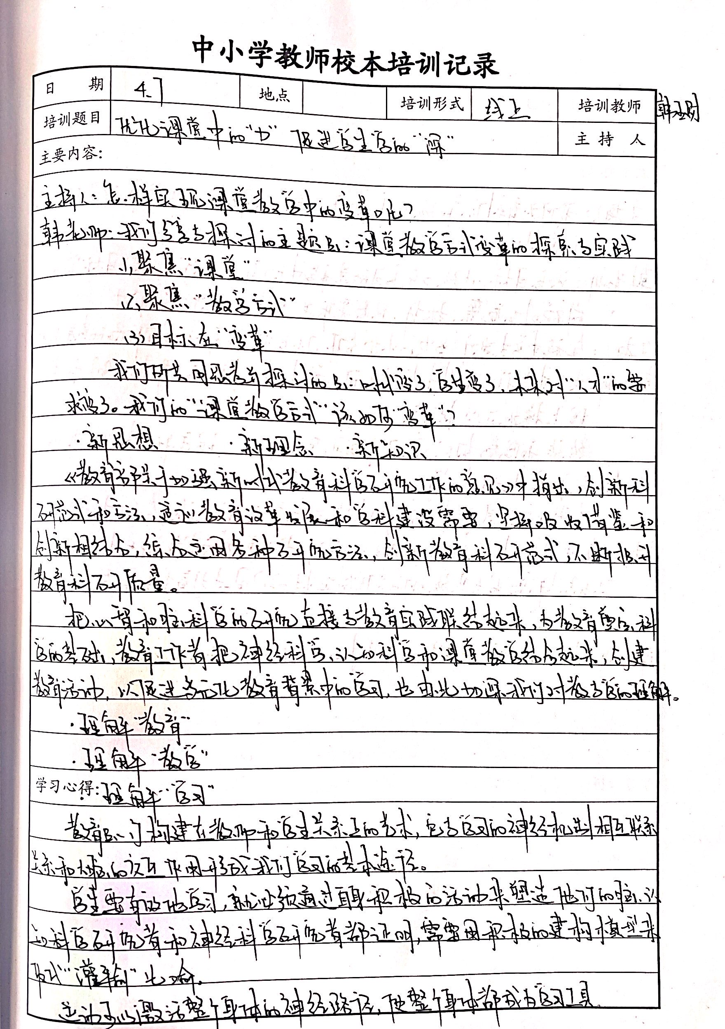
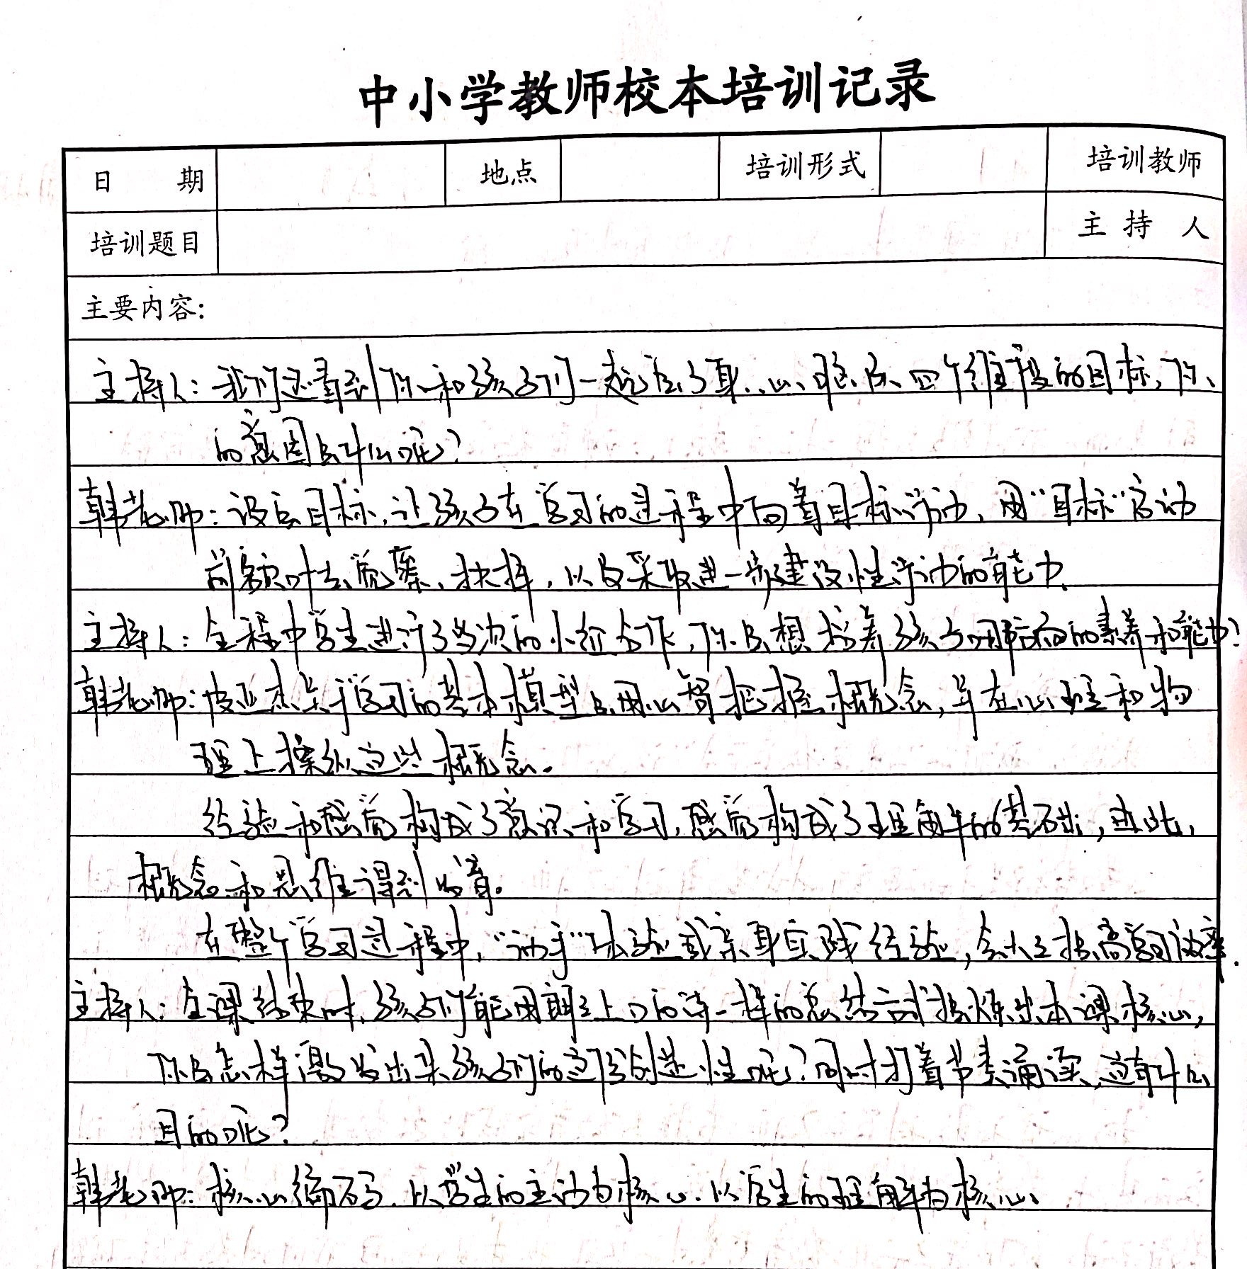

学习心得：
学习材料是学生学习的载体，很大程度上决定了教学活动的效果。因此，学习材料的设计是小学数学课堂教学设计的核心之一。学习材料包含学习内容呈现的载体以及与之相适应的让学习真正发生的核心问题。
好的学习材料，外显形式生动固然重要，但最关键的是学习材料本身要能戳中学生的思维兴奋点，让学习材料具有挑战性和探索性，激活学生强大的学习内驱力，开启深度学习之门。
例如，北师大版五年级上册《探索活动：3的倍数特征》一课，教材中提供的探究学习材料是“百数表”。通过权衡利弊，大胆把学习材料改成“组数游戏”，对比之下，发现效果明显。
《百数表》作为学习材料，教材编者一定有深入的考量，比如：贴近学生的学习经验，是学生最为熟悉的一份材料；便于在排列位置上观察数的特征；便于发现3的倍数特征与2、5倍数特征的不同之处……同时有明显的缺陷：材料和前一节课重复，无新鲜感，无法激起学生探究的欲望；很难引导学生从各个数位数字特征去观察和思考，最后只能通过直白的提示告知学生，让学生失去了自主发现规律的机会。
“组数游戏”作为学习材料，首先对游戏和比赛的形式学生兴致盎然，更为重要的是，在组数的过程中，学生对于“怎么组都是3的倍数”、“怎么组都不是3的倍数”，产生了极大地疑问，由此产生了解开疑问、探索内在规律的需要，精准戳中了学生思维的兴奋点，让他们对学习内容、问题本身产生极大地兴趣，因为每个人心中都有成为发现者、探索者的需要。

